ĐỀ KIỂM TRA GIỮA HKII – TOÁN 7
Thời gian: 90 phút
NĂM HỌC: 2023-2024
I. KHUNG MA TRẬN ĐỀ KIỂM TRA GIỮA HỌC KÌ II TOÁN – LỚP 7
TT | Chủ đề | Nội dung/Đơn vị kiến thức | Mức độ đánh giá |  |  |  |  |  |  |  | Tổng % điểm
TT | Chủ đề | Nội dung/Đơn vị kiến thức | Nhận biết |  | Thông hiểu |  | Vận dụng |  | Vận dụng cao |  | Tổng % điểm
TT | Chủ đề | Nội dung/Đơn vị kiến thức | TNKQ | TL | TNKQ | TL | TNKQ | TL | TNKQ | TL | Tổng % điểm
1 | Thu thập và tổ chức dữ liệu | Thu thập, phân loại và  biểu diễn dữ liệu |  |  | 4  1 |  |  |  |  |  | 10%  1
1 | Thu thập và tổ chức dữ liệu | Mô tả và biểu diễn dư liệu trên các bảng, biểu đồ |  | 1  0,5 |  | 1  0,5 |  | 1  0,5 |  |  | 15%  1,5
2 | Phân tích và xử lí dữ liệu. | Hình thành và giải quyết vấn đề đơn giản xuất hiện từ các số liệu và biểu đồ thống kê đã có |  | 1  1 |  |  |  | 1  0,5 |  |  | 15%  1,5
3 | Một số yếu tố xác suất | Làm quen với biến cố ngẫu nhiên. Làm quen với xác suất của biến cố ngẫu nhiên trong một số ví dụ đơn giản | 4  1 | 1  0,5 |  | 1  0,5 |  |  |  |  | 25%  2
4 | Các hình hình học cơ bản | Tam giác. Tam giác bằng nhau. | 4  1 |  |  | 1  1 |  |  |  |  | 20%  2
 | Các hình hình học cơ bản | Giải bài toán có nội dung hình học và vận dụng giải quyết vấn đề thực tiễn liên quan đến hình học |  |  |  |  |  | 1  1 |  | 1  1 | 20%  2
Điểm |  |  | 2 | 2 | 1 | 2 |  | 2 |  | 1 | 10
Tỉ lệ % |  |  | 40% |  | 30% |  | 20% |  | 10% |  | 100%
Tỉ lệ chung |  |  | 70% |  |  |  | 30% |  |  |  | 100%
II. BẢN ĐẶC TẢ MA TRẬN ĐỀ KIỂM TRA GIỮA HỌC KÌ II TOÁN – LỚP 7
TT | Chương/Chủ đề |  | Mức độ đánh giá | Số câu hỏi theo mức độ nhận thức
TT |  |  | Mức độ đánh giá | Nhận biết | Thông hiểu | Vận dụng | Vận dụng cao
1 | Thu thập và tổ chức dữ liệu. | Thu thập, phân loại và biểu diễn dữ liệu. | Thông hiểu :  – Giải thích được tính hợp lí của dữ liệu theo các tiêu chí toán học đơn giản (ví dụ: tính hợp lí, tính đại diện của một kết luận trong phỏng vấn; tính hợp lí của các quảng cáo;...). |  | TN1,  TN2, TN3,  TN4
1 | Thu thập và tổ chức dữ liệu. | Mô tả và biểu diễn dư liệu trên các bảng, biểu đồ | Nhận biết:  - Nhận biết được những dạng biểu diễn khác nhau cho một tập dữ liệu. | TL13a
1 | Thu thập và tổ chức dữ liệu. | Mô tả và biểu diễn dư liệu trên các bảng, biểu đồ | Thông hiểu:  - Đọc và mô tả được các dữ liệu ở dạng biểu đồ thống kê: biểu đồ hình quạt tròn (pie chart); biểu đồ đoạn thẳng (line graph). |  | TL13b
1 | Thu thập và tổ chức dữ liệu. | Mô tả và biểu diễn dư liệu trên các bảng, biểu đồ | Vận dụng:  - Lựa chọn và biểu diễn được dữ liệu vào bảng, biểu đồ thích hợp ở dạng: biểu đồ hình quạt tròn (cho sẵn) (pie chart); biểu đồ đoạn thẳng (line graph). |  |  | TL13a
2 | Phân tích và xử lí dữ liệu. | Hình thành và giải quyết vấn đề đơn giản xuất hiện từ các số liệu và biểu đồ thống kê đã có | Nhận biết:  – Nhận biết được mối liên quan giữa thống kê với những kiến thức trong các môn học khác trong Chương trình lớp 7 (ví dụ: Lịch sử và Địa lí lớp 7, Khoa học tự nhiên lớp 7,...) và trong thực tiễn (ví dụ: môi trường, y học, tài chính,...). | TL14a
2 | Phân tích và xử lí dữ liệu. |  | Vận dụng:  - Giải quyết được những vấn đề đơn giản liên quan đến các số liệu thu được ở dạng: biểu đồ hình quạt tròn (cho sẵn) (pie chart); biểu đồ đoạn thẳng (line graph). |  |  | TL14b
3 | Một số yếu tố xác suất | Làm quen với biến cố ngẫu nhiên.  Làm quen với xác suất của biến cố ngẫu nhiên trong một số ví dụ đơn giản | Nhận biết:  - Làm quen với các khái niệm mở đầu về biến cố ngẫu nhiên và xác suất của biến cố ngẫu nhiên trong các ví dụ đơn giản. | TN5  TN6  TN7  TN8  TL15a
3 | Một số yếu tố xác suất |  | Thông hiểu:  - Nhận biết được xác suất của một biến cố ngẫu nhiên trong một số ví dụ đơn giản (ví dụ: lấy bóng trong túi, tung xúc xắc,...). |  | TL15b
4 | Các hình hình học cơ bản | Tam giác. Tam giác bằng nhau. | Nhận biết:  - Nhận biết được liên hệ về độ dài của ba cạnh trong một tam giác.  - Nhận biết được khái niệm hai tam giác bằng nhau. | TN9, TN10  TN11  TN12
4 | Các hình hình học cơ bản | Tam giác. Tam giác bằng nhau. | Thông hiểu:  - Giải thích được các trường hợp bằng nhau của hai tam giác, của hai tam giác vuông. |  | TL16a
4 | Các hình hình học cơ bản | Giải bài toán có nội dung hình học và vận dụng giải quyết vấn đề thực tiễn liên quan đến hình học | Vận dụng:  - Diễn đạt được lập luận và chứng minh hình học trong những trường hợp đơn giản (ví dụ: lập luận và chứng minh được các đoạn thẳng bằng nhau, các góc bằng nhau từ các điều kiện ban đầu liên quan đến tam giác,...).  Giải quyết được một số vấn đề thực tiễn (đơn giản, quen thuộc) liên quan đến ứng dụng của hình học như: đo, vẽ, tạo dựng các hình đã học. |  |  | TL16b
4 | Các hình hình học cơ bản |  | Vận dụng cao:  - Giải quyết được một số vấn đề thực tiễn (phức hợp, không quen thuộc) liên quan đến ứng dụng của hình học như: đo, vẽ, tạo dựng các hình đã học. |  |  |  | TL17
Tổng số câu |  |  |  | 11 câu | 7 câu | 3 câu | 1 câu
Số điểm |  |  |  | 4đ | 3đ | 2đ | 1đ
Tỉ lệ % |  |  |  | 70% |  | 30%

III. ĐỀ KIỂM TRA:
PHẦN I: TRẮC NGHIỆM KHÁCH QUAN (3 điểm)
Hãy khoanh tròn vào chữ cái đứng trước câu trả lời đúng.
Câu 1: Trong các phát biểu sau dữ liệu nào không phải là số liệu?
A. Cân nặng của các bạn trong lớp (đơn vị tính là kilogam);
B. Chiều cao trung bình của học sinh lớp 7 (đơn vị tính là mét);
C. Số học sinh giỏi của khối 7;
D. Các môn thể thao yêu thích của các bạn trong lớp.
Câu 2: Trong những dữ liệu thống kê sau đây, đâu là dữ liệu số?
A. Tổ I gồm 8 bạn, đó là: Trường, Kì, Kháng, Chiến, Nhất, Định, Thắng, Lợi;
B. Các môn thể thao yêu thích là: Bóng đá, Bơi, cầu lông, Đá cầu, Chạy bộ;
C. Các vị trí trên sân bóng: Thủ môn, Hậu vệ, Trung vệ, Tiền vệ, Tiền đạo;
D. Số đo chiều cao (theo đơn vị cm) của tám bạn đó là 150; 151; 153; 155; 159; 155; 156; 152.
Câu 3: Bạn An liệt kê năm sinh một số thành viên trong gia đình để làm bài tập môn Toán lớp 7, được dãy dữ liệu như sau:
1971 2007 1999 2050
Giá trị không hợp lý trong dãy dữ liệu về năm sinh của các thành viên trong gia đình An là:
A. 1971; B. 2007; C. 1999; D. 2050.
Câu 4: Bảng sau cho biết số con của 30 gia đình trong khu dân cư:
Số con | 0 | 1 | 2 | 3
Số gia đình | 5 | 8 | 15 | 5
Điểm không hợp lí trong bảng thống kê trên là:
A. Số con trong một gia đình;
B. Số gia đình trong khu dân cư;
C. Tổng số con trong gia đình;
D. Tổng số gia đình được lấy dữ liệu.
Câu 5: Gieo ngẫu nhiên xúc xắc một lần. Xét biến cố “Mặt xuất hiện có số chấm là số chẵn”. Những kết quả thuận lợi cho biến cố trên là
A. 2, 4, 6. B. 1, 2, 3. C. 2, 3, 5. D. 1, 3, 5.
Câu 6: Một hộp có 5 chiếc thẻ cùng loại, mỗi thẻ được ghi một trong các số 1, 2, 3, 4, 5; hai thẻ khác nhau thì ghi số khác nhau. Rút ngẫu nhiên một thẻ. Những kết quả có thể xảy ra đối với số xuất hiện trên thẻ được rút ra là
A. 1, 2, 3. B. 5. C. 1, 2, 3, 4, 5. D. 1, 2.
Câu 7: Gieo 1 con xúc xắc cân đối đồng chất 1 lần. Xác suất của biến cố gieo được mặt 6 chấm bằng:
A. B. C. D.
Câu 8: Một hộp có 10 lá thăm có kích thước giống nhau và được đánh số từ 1 đến 10. Lấy ngẫu nhiên 1 lá thăm từ hộp. Tính xác suất của biến cố “Lấy được lá thăm ghi số 9”.
A. 0 B. C. D.
Câu 9: Cho $∆ABC$ và $∆DEF$ có AB = EF; BC = FD; AC = ED; $\hat{A}=\hat{E}; \hat{B}=\hat{F}; \hat{C}=\hat{D}$. Khi đó:
A. ΔABC = ΔEFD. B. ΔABC = ΔDEF.
C. ΔABC = ΔFDE. D. ΔABC = ΔDFE.
Câu 10: Cho ΔABC = ΔMNP. Khẳng định nào sau đây SAI?
A. $\hat{C}=\hat{P}$. B. AC=NP. C. AB=MN. D. $\hat{A}=\hat{M}$.
Câu 11: Ba cạnh của một tam giác có độ dài lần lượt là 6cm, 7cm, 8cm. Chọn khẳng định ĐÚNG:
A. Góc lớn nhất là góc đối diện với cạnh có độ dài 6 cm;
B. Góc lớn nhất là góc đối diện với cạnh có độ dài 7 cm;
C. Góc lớn nhất là góc đối diện với cạnh có độ dài 8 cm;
D. Góc nhỏ nhất là góc đối diện với cạnh có độ dài 7 cm.
Câu 12: Dựa vào bất đẳng thức tam giác, kiểm tra xem bộ ba độ dài cho sau đây KHÔNG thể là độ dài ba cạnh của một tam giác?
A. 2 cm, 5 cm, 7 cm;
B. 3 cm, 5 cm, 7 cm;
C. 4 cm, 5 cm, 6 cm;
D. 3 cm, 5 cm, 6 cm.
PHẦN II: TỰ LUẬN (7 điểm)
Câu 13. Biểu đồ đoạn thẳng bên dưới (Hình 3) biểu diễn thu nhập bình quân đầu người/năm của Việt Nam trong giai đoạn từ năm 1986 đến năm 2020
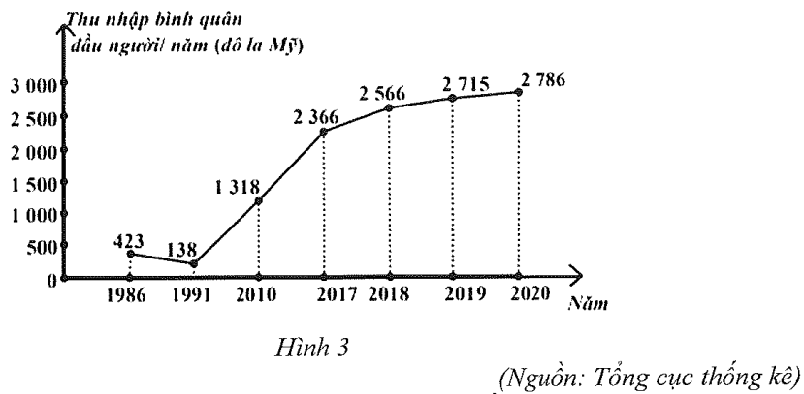
a) Hoàn thiện bảng số liệu thống kê thu nhập bình quân đầu người/năm của Việt Nam theo mẫu sau:
Năm | 1986 | 1991 | 2010 | 2017 | 2018 | 2019 | 2020
Thu nhập bình quân đầu nguời/năm (đô la Mỹ)
b) Nhận xét về số thu nhập bình quân đầu người/năm của Việt Nam trong giai đoạn từ 1986 đến năm 2020.
Câu 14. Biểu đồ sau đây biểu diễn tỉ số phần trăm học sinh tham gia các môn thể thao của 600 học sinh của một trường THCS (mỗi học sinh chỉ tham gia 1 môn).
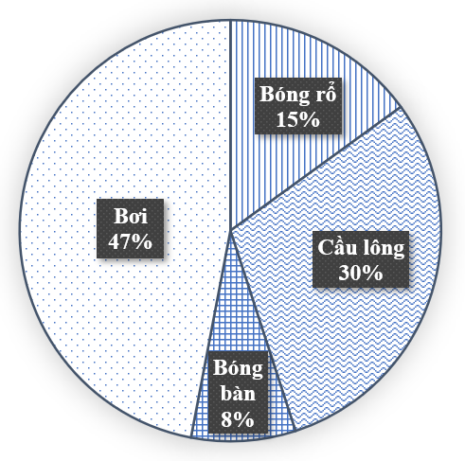
a) Biểu đồ trên có dạng biểu đồ gì? Có bao nhiêu môn thể thao mà học sinh tham gia?
b) Môn thể thao nào có số học sinh tham gia nhiều nhất? Hãy tính số học sinh tham gia bộ môn đó.
Câu 15. Gieo ngẫu nhiên xúc xắc một lần.
a) Xét biến cố “Mặt xuất hiện của xúc xắc có số chấm lớn hơn 3”. Nêu những kết quả thuận lợi cho biến cố đó.
b) Tính xác suất của biến cố “Mặt xuất hiện của xúc xắc có số chấm là số nguyên tố”.
Câu 16. Cho hình vẽ sau. Biết $\hat{ABD}={60}^{0}$, $\hat{ADB}=\hat{CDB}$, DA=DC.
a) Chứng minh $∆ABD= ∆CBD$.
b) Tính số đo góc $\hat{CBD}$?
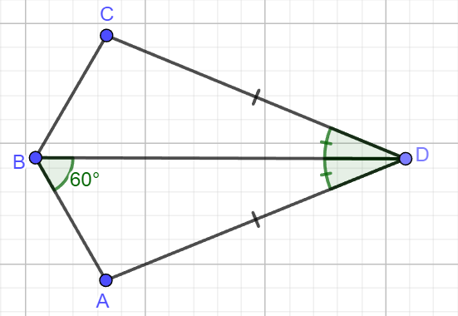
Câu 17. Ba thành phố A, B, C là ba đỉnh của một tam giác; biết rằng AC = 30km, AB = 90km (hình bên). Nếu đặt ở C máy phát sóng truyền thanh có bán kính hoạt động bằng 60km thì thành phố B có nhận được tín hiệu không? Vì sao?
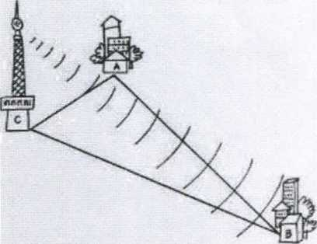
B
C
A
----------------HẾT----------------
IV. ĐÁP ÁN VÀ THANG ĐIỂM
PHẦN I: TRẮC NGHIỆM KHÁCH QUAN
Câu | 1 | 2 | 3 | 4 | 5 | 6 | 7 | 8 | 9 | 10 | 11 | 12
Đáp án | D | D | D | D | A | C | A | C | A | B | C | A
PHẦN II: TỰ LUẬN
Câu | ý | Nội dung | Điểm
13 | a |  | 1
  Năm | 1986 | 1991 | 2010 | 2017 | 2018 | 2019 | 2020
  Thu nhập bình quân đầu nguời/năm (đô la Mỹ) | 423 | 138 | 1 318 | 2 366 | 2 566 | 2 715 | 2 786
13 | b | Thu nhập bình quân đầu người/năm của Việt Nam trong giai đoạn từ 1986 đến năm 2020 có xu hướng tăng. | 0,5
14 | a | Biểu đồ trên có dạng biểu đồ hình quạt tròn  Có 4 môn thể thao mà học sinh tham gia: Bơi, Bóng bàn, Cầu lông, Bóng rổ. | 0,5  0,5
 | b | Môn thể thao nào có số học sinh tham gia nhiều nhất là môn Bơi với 47% học sinh tham gia với số học sinh tham gia là:  $600.\frac{47}{100}=282$ (học sinh). | 0,5
15 | a | Có 3 kết quả thuận lợi cho biến cố “Mặt xuất hiện của xúc xắc có số chấm lớn hơn 3” là: mặt 4 chấm, mặt 5 chấm, mặt 6 chấm. | 0,5
15 | b | Có 3 kết quả thuận lợi cho biến cố “Mặt xuất hiện của xúc xắc có số chấm là số nguyên tố” là: mặt 2 chấm, mặt 3 chấm, mặt 5 chấm.  Vì thế, xác suất của biến cố đó là: | 0,5
16 | a | Xét $∆ABD và ∆CBD$, ta có:  AD = CD (gt)  $\hat{ADB}=\hat{CDB}$ (gt)  BD là cạnh chung  Vậy: $∆ABD= ∆CBD$. (c.g.c) | 0,25  0,75
  gt | $\hat{ABD}={60}^{0}$, $\hat{ADB}=\hat{CDB}$, DA=DC.
  kl | a) Chứng minh $∆ABD= ∆CBD$.  b) Tính số đo góc $\hat{CBD}$?
16 | b | Vì: $∆ABD= ∆CBD$ (theo câu a) suy ra: $\hat{ABD}=\hat{CBD}$ (hai góc tương ứng)  Nên: $\hat{CBD}={60}^{0}$ | 0,5  0,5
17 |  | Ba thành phố A, B, C là ba đỉnh của một tam giác; biết rằng AC = 30km, AB = 90km (hình bên). Theo bất đẳng thức trong tam giác ta có:  AC + AB > BC > AB – AC  30 + 90 > BC > 90 – 30  120 > BC > 60  Vì máy phát sóng truyền thanh có bán kính hoạt động bằng 60km, mà khoảng cách giữa thành phố B tới trạm phát sóng có độ dài lớn hơn 60km. Nên thành phố B không có sóng phát thanh. | 0,5  0,5
Chú ý: Tất cả các câu trong bài kiểm tra nếu cách làm khác đúng vẫn đạt điểm tối đa.
---------------- HẾT ----------------

